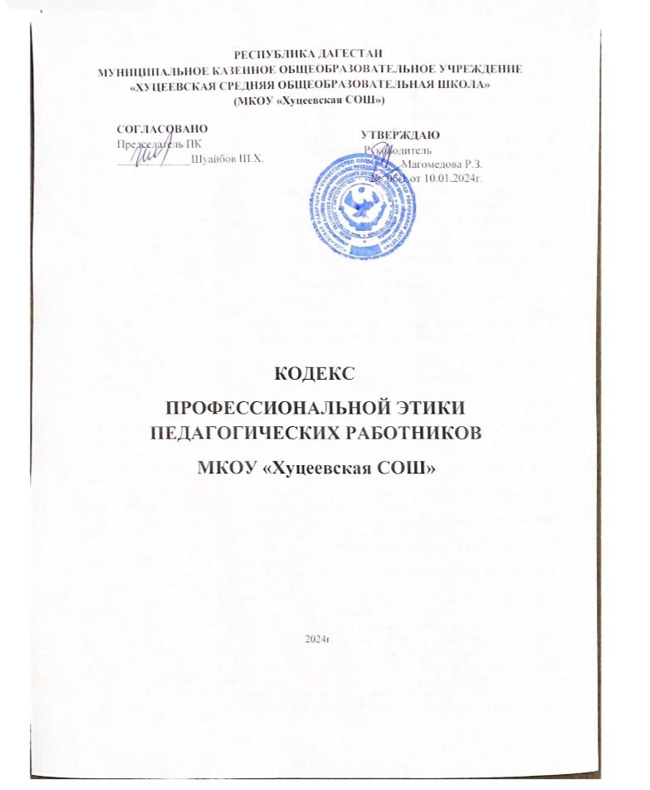

1. **Общие положения**

1.1. Кодекс профессиональной этики педагогических работников (далее – Кодекс) МКОУ «Хуцеевская СОШ» (далее – Школа) разработан в целях реализации нормы ч. 4 ст. 47 Федерального закона от 29.12.2012 № 273-ФЗ «Об образовании в Российской Федерации», в соответствии с положениями Конституции Российской Федерации, действующим законодательством, международным правом, принятыми в обществе нормами морали и нравственности.

1.2. Кодекс представляет собой свод правил и принципов профессионального поведения педагогического работника во время образовательного процесса и (или) выполнения трудовой функции.

1.3. Целями Кодекса являются:

1.3.1. установление единых норм поведения педагогических работников в Школе;

1.3.2. укрепление авторитета педагогических работников в Школе и обществе;

1.3.3. обеспечение права педагогических работников Школы на справедливое и объективное расследование нарушения ими норм профессиональной этики;

1.4. Кодекс служит основой для формирования взаимоотношений в системе образования, основанных на нормах морали, уважительном отношении к педагогической деятельности в общественном сознании, самоконтроле педагогических работников.

1. **Основные понятия и определения**

Для целей настоящего Кодекса используются следующие основные термины и понятия:

2.1. Педагогический работник – физическое лицо, которое состоит в трудовых, служебных отношениях с организацией, осуществляющей образовательную деятельность, и выполняет обязанности по обучению, воспитанию обучающихся и (или) организации учебной и воспитательной деятельности.

2.2. Профессиональная этика педагогического работника – система принципов, норм и правил поведения, действующая в отношениях работника с обучающимися, их родителями (законными представителями) и другими работниками Школы.

2.3. Гуманность – принцип, а также соответствующие свойства характера, основанные на деятельном признании и уважении личности человека, содействие его благу без ограничения возможностей для свободы. Гуманность предполагает бескорыстное отношение к окружающим, сочувствие и поддержку, непричинение физических страданий или унижение человеческого достоинства.

2.4. Законность – соблюдение педагогическим работником положений и норм законодательства РФ, устава и локальных нормативных актов Школы.

2.5. Справедливость – беспристрастное и нравственно должное отношение педагогического работника к участникам образовательного процесса.

2.6. Профессионализм – обладание педагогическим работником знаниями, владение умениями и навыками, необходимыми ему для эффективной деятельности.

2.7. Ответственность – принцип, согласно которому педагогический работник отвечает за совершенные поступки, действие (бездействие).

2.8. Солидарность – активное сочувствие педагогического работника действиям или мнениям участников образовательного процесса.

2.9. Толерантность – терпимость к иному мировоззрению, образу жизни, поведению, национальности, вероисповеданию участников образовательного процесса.

2.10. Аморальный проступок – виновное деяние (действие или бездействие) педагогического работника, грубо нарушающее нормы морали и нравственности, а равно способствующее совершению таких деяний со стороны обучающихся, отрицательно влияющее на выполнение им своих трудовых функций, унижающее честь и достоинство педагогических работников перед обучающимися и (или) их родителями (законными представителями).

2.11. Подарок – безвозмездная передача имущественных ценностей лицом, которому они принадлежат, в собственность другому лицу, за которую последнее лицо не обязано платить обычную цену.

2.12. Конфликт интересов педагогического работника – ситуация, при которой у педагогического работника при осуществлении им профессиональной деятельности возникает личная заинтересованность в получении материальной выгоды или иного преимущества, и которая влияет или может повлиять на надлежащее исполнение педагогическим работником

профессиональных обязанностей вследствие противоречия между его личной заинтересованностью и интересами обучающегося, родителей или законных представителей несовершеннолетнего обучающегося.

1. **Этические принципы и правила профессионального поведения педагогического**

**работника**

3.1. При выполнении трудовых обязанностей педагогическому работнику следует исходить из конституционного положения о том, что человек, его права и свободы являются высшей ценностью, каждый гражданин имеет право на неприкосновенность частной жизни, личную и семейную тайну, защиту чести, достоинства, своего доброго имени.

3.2. Принципами профессионального поведения педагогического работника являются: гуманность, законность, справедливость, профессионализм, ответственность, солидарность и толерантность.

3.3. В своей деятельности педагогический работник проявляет терпимость и уважение к обычаям и традициям народов России и других государств, учитывает культурные и иные особенности различных этнических, социальных групп и конфессий, способствует межнациональному и межконфессиональному согласию обучающихся.

3.4. Педагогический работник осуществляет свою деятельность на высоком профессиональном уровне, постоянно стремится к совершенствованию своих знаний, умений, навыков, методологии обучения, занимает активную жизненную позицию.

3.5. Педагогический работник дорожит своей репутацией и добрым именем Школы, своим поведением подает положительный пример всем участникам образовательного процесса.

3.6. Педагогический работник соблюдает правила русского языка, культуру устной и письменной речи, не использует сам и не допускает использования в присутствии участников образовательного процесса ругательств, вульгаризмов, грубых или оскорбительных фраз.

3.7. Педагогический работник способствует реализации права на получение образования всех детей независимо от их пола, возраста, расовой и национальной принадлежности, социального статуса, религиозных убеждений, материального положения.

3.8. Педагогический работник уважает честь и достоинство обучающихся и других участников образовательных отношений, защищает обучающихся от любых форм проявления жестокости и унижения.

3.9. Педагогический работник стремится к повышению положительной учебно-познавательной мотивации у обучающихся, к укреплению в них веры в собственные силы, развивает у них познавательную активность, самостоятельность, инициативу, творческие способности, формирует гражданскую позицию, способность к труду, культуру здорового и безопасного образа жизни.

3.10. Педагогический работник относится ко всем обучающимся одинаково. Не имеет «любимчиков», не выделяет одних детей перед другими.

3.11. В своей профессиональной деятельности педагогический работник:

3.11.1. учитывает особенности психофизического развития обучающихся и состояние их здоровья;

3.11.2. применяет педагогически обоснованные и обеспечивающие высокое качество образования формы, методы обучения и воспитания;

3.11.3. соблюдает специальные условия, необходимые для получения образования лицами с ограниченными возможностями здоровья.

3.12. Педагогический работник может проводить педагогические исследования только при условии добровольного согласия участника образовательного процесса, принимающего участие в исследовании.

3.13. Во взаимоотношениях с коллегами педагогический работник обязан быть честным, справедливым, порядочным, с уважением относиться к их знаниям и опыту, при необходимости

– оказывать им профессиональную помощь и поддержку.

3.14. Педагогический работник высказывает критику в адрес коллег аргументировано, конструктивно, без использования оскорбительных слов. Критике подлежат профессиональные действия, но не личность коллег.

3.15. Педагогический работник не имеет права допускать негативные высказывания о своих коллегах и их работе в присутствии обучающихся и их родителей (законных представителей).

3.16. Педагогический работник добровольно и сознательно осуществляет помощь родителям (законным представителям) в решении вопросов, связанных с процессом образования и воспитания их детей при их добровольном согласии.

3.17. Педагогический работник не вправе препятствовать родителю (законному представителю) обучающегося в выборе формы получения образования, в защите законных прав и интересов ребенка, в участии в управлении Школой.

3.18. Педагогический работник не вправе препятствовать родителю (законному представителю), решившему доверить дальнейшее развитие и воспитание своего ребенка другому педагогу.

3.19. Педагогический работник не вправе подвергать критике внутрисемейные ценности и верования обучающихся.

3.20. Педагогический работник хранит в тайне информацию об обучающихся, доверенную ему участниками образовательного процесса, в т. ч. высказанное мнение о родителях (законных представителях), педагогах, за исключением случаев, предусмотренных законодательством.

3.21. Педагогический работник не допускает нарушения законодательства Российской Федерации и локальных нормативных актов учреждения в области защиты персональных данных.

3.21. Педагогический работник не вступает с ребенком в финансовые отношения.

3.22. В процессе выполнения своих профессиональных обязанностей педагогические работники должны воздерживаться:

3.22.1. от навязывания обучающимся своих взглядов, убеждений и предпочтений;

3.22.2. от обсуждения личных качеств и поведения своих учеников и (или) их родителей в присутствии посторонних лиц, в том числе в социальных сетях;

3.22.3. от обсуждения личных качеств и поведения администрации учреждения, других педагогических работников учреждения в присутствии посторонних лиц, а также в социальных сетях.

3.23. Педагогический работник должен помнить о том, что его поведение, в том числе в частной жизни, влияет на репутацию Школы.

3.24. Поведение педагогического работника в социальных сетях не должно нарушать нормы общественной морали и нравственности, законодательство Российской Федерации.

1. **Требования к внешнему виду педагогического работника**

4.1. Внешний вид педагогического работника при выполнении им трудовых обязанностей должен способствовать формированию уважительного отношения в обществе к педагогическим работникам и организациям, осуществляющим образовательную деятельность.

4.2. Приходя на занятие, педагогический работник должен быть аккуратно одет. Одежда не должна быть яркой и вызывающей и противоречить общепринятым нормам приличия, иметь глубокие разрезы /вырезы, оголяющие части тела.

Приемлем деловой костюм, который подчеркивает официальность отношений с обучающимися. К деловому костюму относятся пиджак с юбкой/брюками и блузка, платья классических фасонов. Одежда должна носить светский характер. Обувь предпочтительней закрытая, для женщины – на невысоком каблуке.

4.5. Украшений должно быть минимальное количество, они не должны быть яркими и броскими.

4.6. Прическа, макияж и маникюр должны производить впечатление аккуратного и ухоженного человека. Макияж и маникюр должен быть нейтральных тонов.

4.7. Недопустимо наличие у педагогического работника татуировок и пирсинга на открытых участках тела.

4.8. Парфюм не должен быть слишком резким, предпочтительны легкие запахи.

4.9. Выражение лица педагога, мимика, жестикуляция должны быть доброжелательными и располагающими к себе.

1. **Конфликт интересов**

5.1. Педагогический работник использует имеющиеся в его распоряжении ресурсы Школы бережно, максимально эффективно и исключительно в рабочих целях.

5.2. Педагогический работник должен избегать ситуаций, при которых у него возникает конфликт интересов.

5.3. В случае возникновения конфликта интересов педагогический работник должен проинформировать об этом своего непосредственного руководителя.

5.4. Ситуацией, приводящей к конфликту интересов, может быть ситуация получения педагогическим работником подарков в связи с исполнением им своих трудовых обязанностей.

5.5. Педагогическим работникам не разрешается принимать от третьих лиц подарки:

5.5.1. за совершение каких-либо действий (бездействия), связанных с выполнением трудовых функций;

5.5.2. стоимостью свыше трех тыс. руб.;

5.5.3. в виде денег или денежных эквивалентов;

5.5.4. в отсутствие очевидного, общепринятого повода для подарка.

5.6. Использование педагогическим работником активов и ресурсов Школы в личных целях может привести к конфликту интересов.

1. **Ответственность за нарушение положений Кодекса**

6.1. Соблюдение педагогическим работником положений Кодекса является одним из критериев оценки его профессиональной деятельности.

6.2. Факты нарушения педагогическим работником правил и принципов педагогической этики и норм профессионального поведения, предусмотренных Кодексом, рассматриваются на заседаниях коллегиальных органов управления Школы, предусмотренных ее уставом, и (или) комиссиях по урегулированию споров между участниками образовательных отношений.

6.3. Соблюдение педагогическим работником положений Кодекса может учитываться при проведении аттестации педагогических работников на соответствие занимаемой должности, при применении дисциплинарных взысканий в случае совершения работником, выполняющим воспитательные функции, аморального проступка, несовместимого с продолжением данной работы, а также при поощрении работников, добросовестно исполняющих трудовые обязанности.

6.4. При наличии в действиях (бездействии) признаков аморального проступка педагогический работник может быть подвергнут мерам дисциплинарного взыскания в соответствии с Трудовым кодексом Российской Федерации.